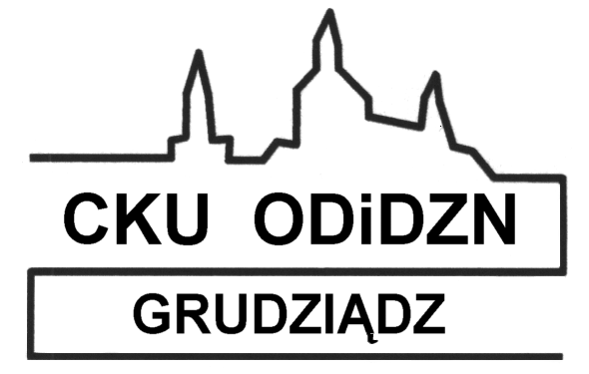 | CENTRUM KSZTAŁCENIA USTAWICZNEGO  OŚRODEK DOSKONALENIA I DORADZTWA ZAWODOWEGO NAUCZYCIELI  86-300 Grudziądz, ul. Legionów 2  tel. 56 46 230 19, 724 450 342, 603 260 303 tel./fax. 56 46 104 76  e-mail: sekretariat@odn-grudziadz.edu.pl www.odn-grudziadz.edu.pl
 | AKREDYTOWANA PLACÓWKA DOSKONALENIA NAUCZYCIELI

ZAPROSZENIE DO UDZIAŁU W KONFERENCJI
„MÓZG – moja wielka tajemnica”

W ramach obchodów Światowego Tygodnia Mózgu Ośrodek Doskonalenia i Doradztwa Zawodowego Nauczycieli w Grudziądzu zaprasza wszystkich zainteresowanych nauczycieli przedszkoli, szkół i placówek na konferencję „MÓZG – moja wielka tajemnica”, która odbędzie się 16 marca 2020 roku /poniedziałek/ w auli CKU, ul. Legionów 2.
Porządek konferencji:
14.00 | Rozpoczęcie konferencji i rozstrzygnięcie konkursu plastycznego „W zdrowym ciele zdrowy MÓZG”.
14.15 | „Kilka słów z mózgiem w tle” - Joanna Chorwacka, psycholog w Zespole Szkół Budowlanych i Plastycznych w Grudziądzu, coach.
14.35 | „Neuroedukacja/EEG Biofeedback – czy to faktycznie działa?” – Dorota Lisiak, pedagog, terapeuta biofeedback w Poradni Psychologiczno-Pedagogicznej  w Grudziądzu.
14.55 | „Mózg – czy wiesz, że…..” Violetta. Świtacz, nauczyciel w Medycznej Szkole Policealnej Nr 9 w Grudziądzu.
15.15 | „Łagodnie o rzeczach trudnych – mózg w literaturze dziecięcej” – Celina Zbrzeźna, nauczyciel języka polskiego w Szkole Podstawowej nr 2  w Grudziądzu.
15.30 | Zakończenie konferencji.

